Come calcolare le resistenze di polarizzazione di un transistor.
A tutti gli amici di DIY Italia.
Prendo spunto per scrivere questo piccolo tutorial dall’handbook di NE.
Naturalmente non è un trattato di elettronica, le formule usate sono molto semplificate. Non pretendo di insegnarVi come progettare un finale, non sono in grado di farlo, ma solo passarVi delle informazioni che mi sono state utili qualche anno fa.
Vediamo ora, come andare a calcolare i valori delle resistenze che polarizzano un transistor.
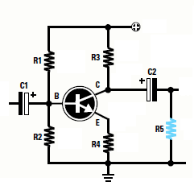Facendo riferimento alla figura, dovremo calcolare le resistenze R1, R2, R3 ed R4.
Prima, però, dobbiamo conoscere: la tensione di alimentazione VCC, l’HFE del transistor, il guadagno che vogliamo ottenere ed il carico che andremo ad applicare al circuito. Ad onor di cronaca, l’HFE è il guadagno intrinseco del transistor ed è il rapporto tra la corrente di base Ib e la corrente di collettore Ic. La corrente Ib applicata alla base del transistor, moltiplicata per l’HFE ci da la corrente di collettore Ic.
Sui datasheet troveremo l’HFE minimo e massimo. È buona norma, ai fini dei calcoli, prendere un valore basso di HFE.
Quindi prima di tutto stabiliamo la VCC, nel nostro caso 9V, nulla vieta però di scegliere altri valori. Dai datasheet del transistor, ad esempio, 2n3904, possiamo vedere che l’HFE è compreso tra 100 e 300. Prendiamo il valore più basso, e cioè 100. Adesso dobbiamo stabilire il guadagno del circuito, e cioè di quanto vogliamo amplificare il segnale in ingresso, ad esempio 15. Ed infine poniamo il carico (R5) uguale a 100KOhm.
Quindi abbiamo:
VCC = 9V
HFE = 100
Guadagno = 15
Carico = 100KOhm
Calcolo della R3. Per calcolare questa resistenza dobbiamo conoscere il carico che applicheremo al circuito (R5). Il valore della R3 deve essere 10 volte minore del carico. Quindi abbiamo: R3= R5 : 10 e cioè 10k.
Calcolo della R4. Conoscendo il valore della R3, possiamo calcolare il valore della R4. Infatti il guadagno è uguale: G = R3 : R4, per cui R4 = R3 : G. Quindi R4 = 666.666(che brutto numero). Prendiamo il valore commerciale 680ohm
Calcolo della Ic (corrente di collettore). Un parametro che ci occorre sapere ora è la corrente di collettore Ic. Essa è uguale a Ic (mA) = (VCC : 2) : R3. Facendo i calcoli si ottiene Ic = 0.45mA.
Calcolo della VR4. Un altro parametro che ci occorre è la tensione tra emettitore e massa ai capi della R4. Essa è VR4 = (Ic x R4(Kohm)). Facendo i calcoli si ottiene VR4 = 0.306V.
Calcolo della tensione di base Vb. La tensione Vb si calcola sommando il numero fisso 0.7 alla tensione VR4. Il numero fisso 0.7 non è altro che la soglia di conduzione della giunzione base-emettitore. Quindi abbiamo VB = (0.7 + VR4) = 0.7 + 0.306 = 1.006V
Calcolo della corrente di base Ib. Per il calcolo della corrente di base è necessario l’HFE, che prima abbiamo posto uguale a 100. Ib = Ic : HFE. Quindi Ib = 0.45 : 100 = 0.0045mA
Calcolo della corrente su R1 //R2 Ip. Per calcolare le resistenze di polarizzazione di base, occorre scegliere il valore di corrente Ip, cioè la corrente che dovremo far scorrere in esse, 10 volte maggiore della Ib. Quindi basta moltiplicare il valore della Ib precedentemente calcolato per 10. Ip = Ib x 10 = 0.0045 x 10 = 0.045mA.
Calcolo della resistenza R1. Per calcolare il valore della resistenza R1 da applicare tra la VCC e la base, utilizziamo la seguente formula R1Kohm = (VCC –VB) : Ip e cioè R1 = (9 – 1.006) : 0.045 = 177.64KOhm, che possiamo arrotondare al valore standard di 180Kohm.
Calcolo della resistenza R2. Per calcolare il valore della resistenza R2 che dovremo collegare tra la base e la massa, utilizziamo la formula R2 = VB : Ip e cioè R2 = 1.006 : 0.045 = 22.35Kohm, che possiamo arrotondare a 22KOhm.
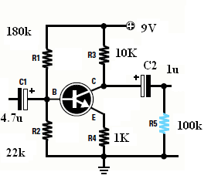
L’impedenza di ingresso Zi di un transistor, risulta sempre minore del valore della resistenza R2. La formula più semplice è : Zi = 0.7 x R2. In questo caso abbiamo Zi = 0.7 x 22000 = 15400ohm.
Le capacità di ingresso e di uscita. Se vogliamo applicare un segnale alla base del transistor prelevato da un microfono o da un pick-up di una chitarra, oppure per mandare il segnale in uscita dal circuito ad un secondo stadio, dobbiamo applicare in ingresso e in uscita due condensatori C1 e C2. Infatti senza il condensatore C1, se colleghiamo direttamente sulla base del transistor una chitarra, la resitenza interna della chitarra sarebbe in parallelo con la resitenza R2, modificando la polarizzazione di base. Lo stesso discorso vale per C2, se non mettiamo questo condensatore, andremo a polarizzare la base del secondo stadio con la tensione presente sul collettore del primo, andandolo a saturare. I calcoli per i condensatori C1 e C2 sono: C1 = 159 : (R2 x 0.7 x Hz) = uF. C2 = 159 : (R5 x 0.7 x Hz) = uF. Dove: 159 numero fisso dato dal rapporto 1 : 2Pgreco, R2/R5 espressa in KOhm, 0.7 numero fisso utilizzato per il calcolo dell’impedenza di ingresso/uscita, Hz è la frequenza minima che vogliamo far passare. Un altro fattore di cui tener conto è la reattanza (RCX) delle capacità. Per reattanza si intende la resistenza che il condensatore oppone ad un segnale avente una determinata frequenza.
Facciamo i calcoli: C1 = 159 : (22 x 0.7 x 20) = 0.51uF, prendiamo il valore 0.47(470nF).
Calcoliamo ora la reattanza: RCX = 159 : (uF x R2 x 0.7) = KOhm, e cioè 159 : (0.47 x 22 x 0.7) = 21.96KOhm.
Questo significa che il segnale in ingresso alla frequenza di 20Hz vedrà una resistenza in serie alla base di 21.96Kohm. Se vogliamo aumentare la banda passante verso il basso, possiamo prendere un valore per C1 10 volte più grande, ad esempio 4.7uF. Rifacendo il calcolo della reattanza otteniamo che a 20 Hz il segnale in ingresso vedrà una resistenza in serie alla base di 2196ohm.
Stesso discorso per il condensatore C2. Conoscendo la frequenza minima di lavoro di 20 Hz abbiamo che C2 = 159 : (R5 x 0.7 x 20) = 159 : ( 100 x 0.7 x 20) = 0.11uF. Anche in questo caso conviene prendere un valore 10 volte maggiore per far passare tutte le frequenze che a noi interessano.

Andiamo ora a simulare il circuito.
In ingresso ho posto una sorgente sinusoidale ampiezza 200mVpicco-picco alla freq di 1KHz.
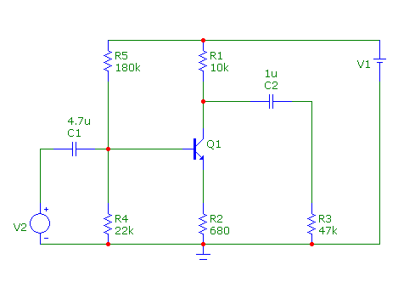

Ed i risultati sono:
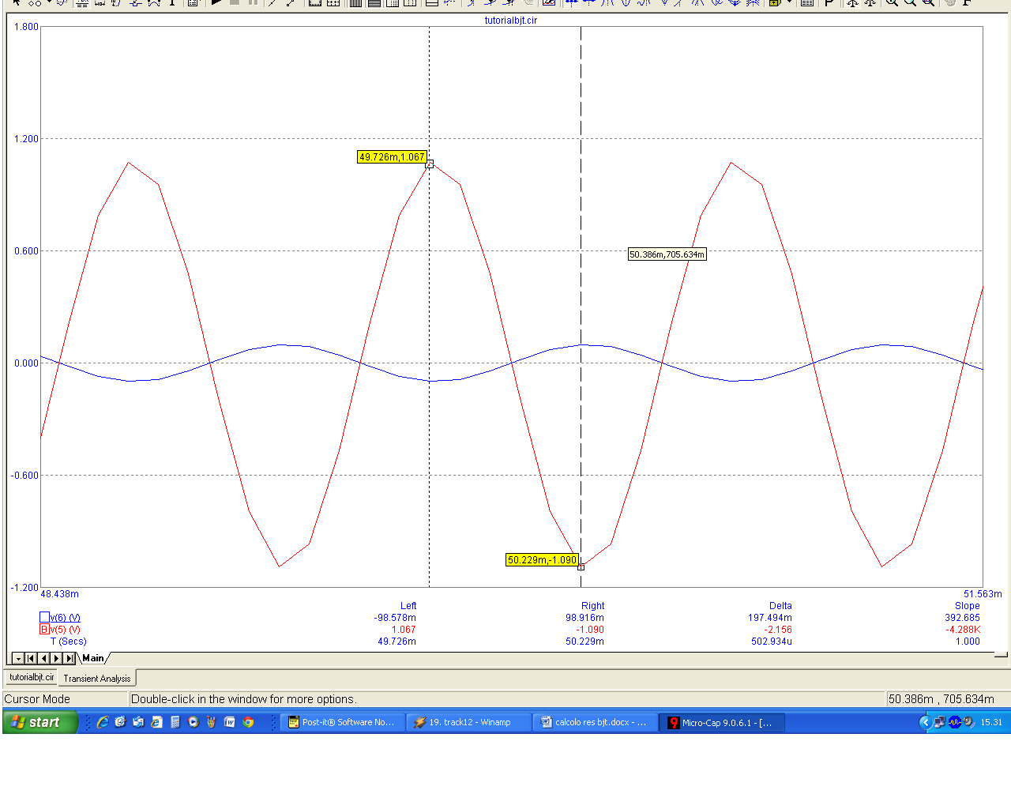
Questa figura mostra l’uscita amplificata.
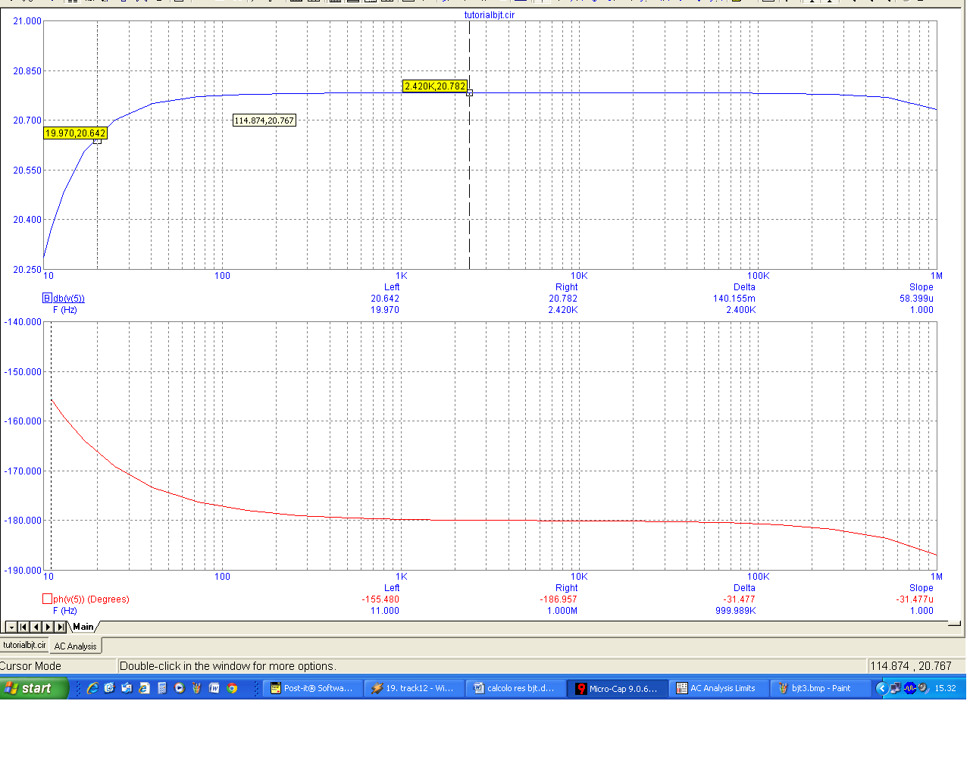
Questa figura invece mostra il grafico della banda passante e dello sfasamento rispetto all’uscita. La frequenza di 20Hz è a +20.642dB, poco sotto rispetto al livello di riferimento di +20.782dB.
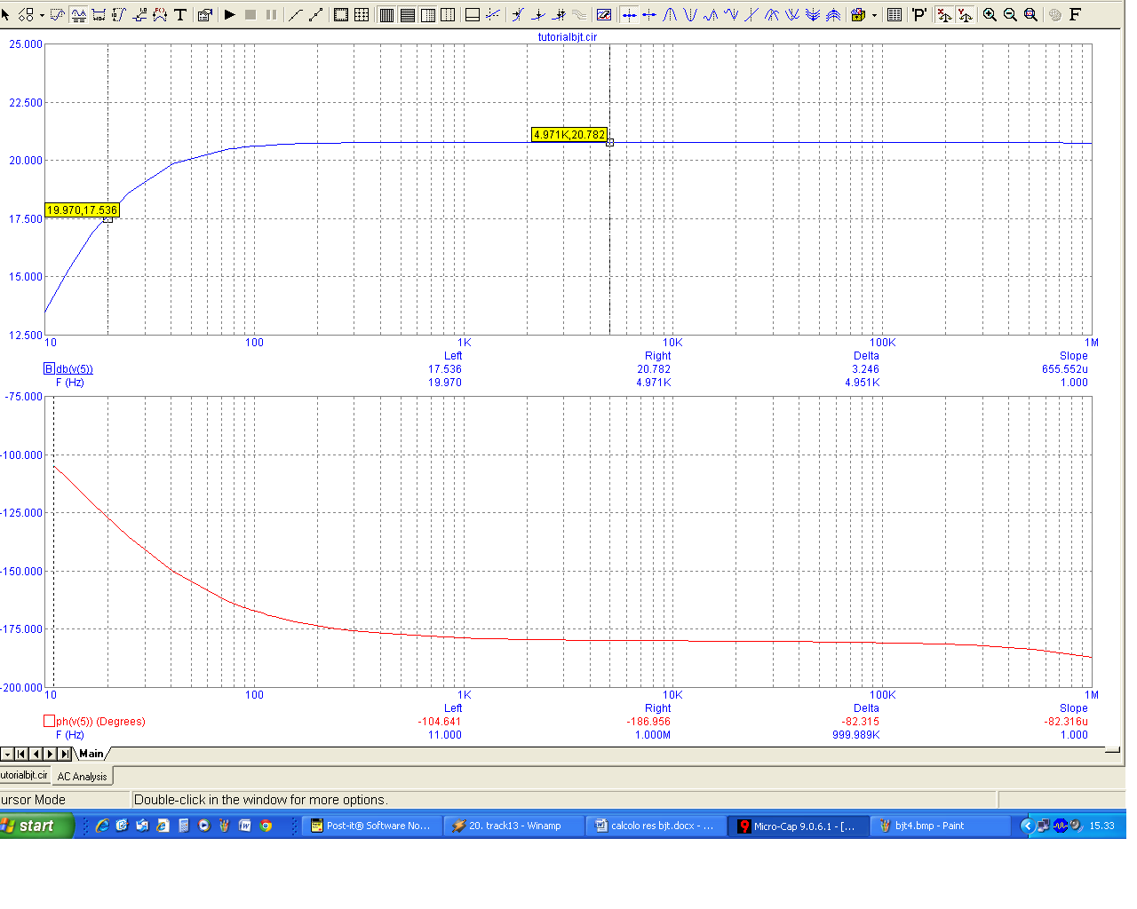
Se cambiamo il condensatore C1, mettendo il valore calcolato, cioè 470nF, si vede che la banda passante cambia. In particolare l’amplificazione a 20Hz scende a 17.536dB, 3dB in meno rispetto al valore di riferimento (20.782dB).
Nella speranza che vi sia utile.
Raffaele.

